美国想在尼泊尔搞“现代殖民”，拿5亿美元买尼泊尔主权

原创 有里儿有面 [有理儿有面](javascript:void(0);)

**有理儿有面**

微信号 youli-youmian

功能介绍 你说是不是

2022-02-22[原文](https://mp.weixin.qq.com/s?__biz=Mzg3MjEyMTYyNg==&mid=2247553666&idx=1&sn=40cc4b5fe43b6a79e9914b766610bac6&chksm=cef646f7f981cfe1413992b9810482c2d5199877c20cd0427e7d5afd3f4c61ea53aa393156d2&scene=27#wechat_redirect&cpage=9) 发表于

收录于合集





**全文共2205字，图片10张，视频1部，预计阅读时间为7分钟。**

**文章首发于“有理儿有面”（youli-youmian），欢迎大家在朋友圈和微信群转发。**

**公众号及其他平台转载请在后台留言。**



▼

据美联社报道，2月20日上午，尼泊尔通讯和信息技术部长贾南德拉·巴哈杜尔·卡尔基不顾本国反对派的阻挠，向议会提交了一份5亿美元的美国援助协议，这项协议随后被列入众议院的议事日程。



2月19日晚，美国驻尼泊尔大使馆就提前为这份援助协议做预热，发表了一份声明，鼓吹美国的这笔援助资金是“美国人民的礼物，是基于我们两国之间的伙伴关系，将为尼泊尔带来就业机会和基础设施，并改善尼泊尔人的生活”。

但是，针对这项协议，尼泊尔首都加德满都爆发了规模达数百人的大规模抗议，人们高举标语，焚烧物品，发泄着对这份协议的不满。

这到底是为什么呢？尼泊尔是世界上最不发达的国家之一，财政支出严重依赖外援，预算支出四分之一来自外国捐赠和贷款。5亿美元对于尼泊尔来说，不是一个小数目，这份援助协议本应令民众欢呼雀跃，为什么会遭到大规模的抗议抵制？

让我们先来了解一下这份5亿美元的援助协议。

**一份装着炸弹的礼物**

这份5亿美元的美国援助协议名为“千年挑战计划”协议（MCC），是由时任美国总统小布什呼吁制订的一项发展契约，目标是为发展中国家的基建项目提供投资，尼泊尔正是参与国之一。

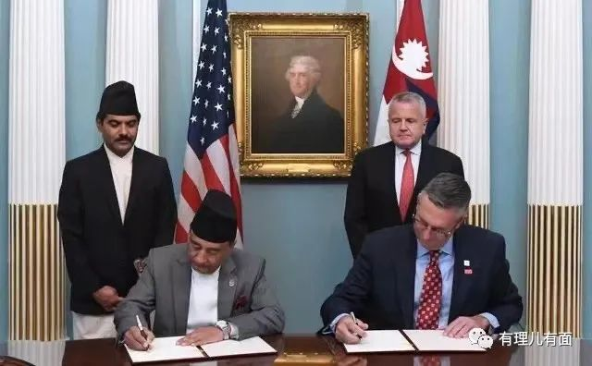

2017年9月，尼泊尔前大会党政府与美国签署了MCC协议。考虑到尼泊尔政局变化频繁，为确保即使政党轮替也不影响协议的执行，美国要求尼泊尔众议院批准该协议之后才可以实施。

根据协议内容，美方计划向尼泊尔捐款5亿美元，用于推进该国的输电线路建设和道路养护工程。根据当时政府官员的说法，这笔拨款不必偿还，而且不附带任何条件。



听着很诱人吧！而实际上这份协议附加的政治条件对尼泊尔而言极为不平等。

首先，最直接的一条，就是强调MCC协议高于尼泊尔国内法，一个协议居然能凌驾于国家法律之上，这和帝国主义殖民时代的“治外法权”有何区别，美国是要在尼泊尔搞“现代殖民”啊！

其次，MCC协议还规定，需要“得到印度的同意”才可以实施。一个援助尼泊尔的协议，却需要第三方国家的同意，这是赤裸裸地侵害尼泊尔的国家主权。

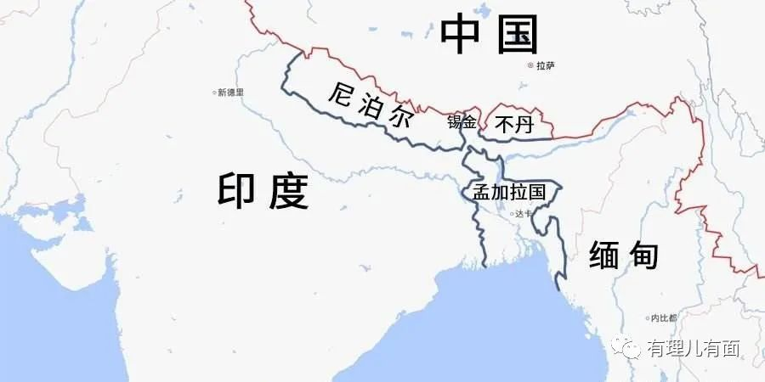

最后，根据协议，除了美国投入5亿美元之外，尼泊尔政府也承诺为项目投入1.3亿美元。而MCC的项目审计，只有美国可以拍板，尼泊尔没资格参与，尼泊尔甚至无法审计自己提供的这部分资金。

美国这是要拿5亿美元买下尼泊尔整个国家啊，尼泊尔的国家主权就值5亿美元吗？

**硬拉尼泊尔加入“印太战略”**

由于“千年挑战计划”协议签署后不久，尼泊尔就迎来了政局变更。这项协议在尼泊尔议会一卡就是4年，而美国也等不及了。

据外媒报道，美国公然向尼泊尔施压，要求尼泊尔在2月28日之前，必须决定是否批准美尼“千年挑战计划（MCC）”协议，否则两国外交关系就会恶化。“关系恶化”只是美国的外交辞令，其言外之意就是在威胁，不批准我就要制裁你。

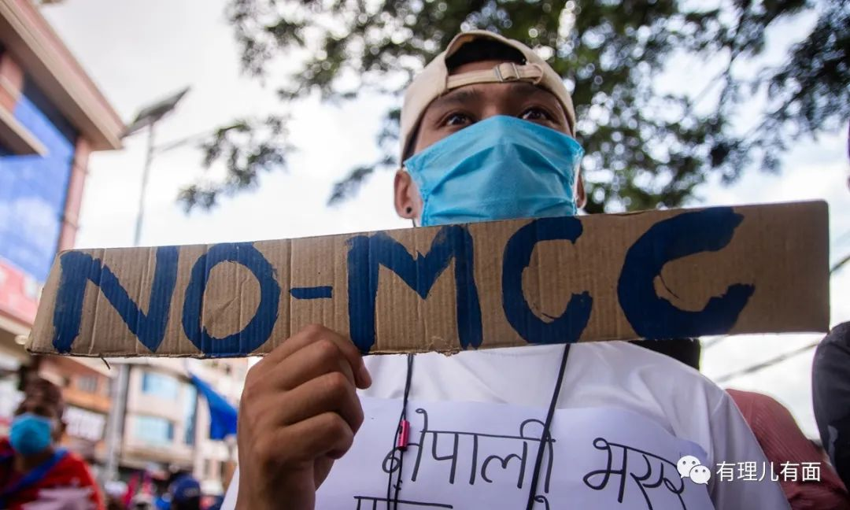

其实，去年11月，美国就派助理国务卿唐纳德·卢和副助理国务卿凯利·凯德林先后造访尼泊尔并施压，要求尽快通过这项援助协议，当时的胁迫辞令是“美国将把这笔资金拨给其他国家。”

一个想方设法抢劫阿富汗财产的美国，为何舍得花钱给尼泊尔，而且还要如此迫不及待？

因为，美国急于利用中国的这个邻居尼泊尔来对付中国。他拉拢印日澳还不够，还想操控尼泊尔，筑牢对中国的包围圈。

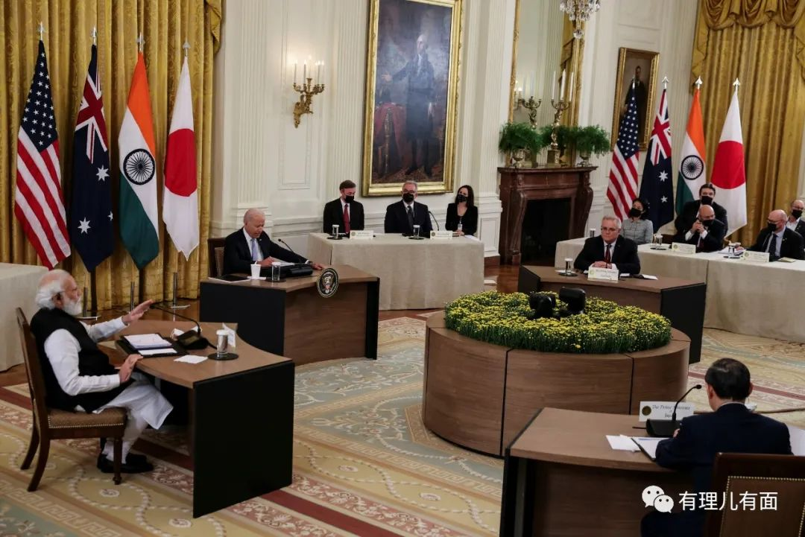

早在2018年12月，时任尼泊尔外交部长贾瓦里访问美国时，蓬佩奥就宣布尼泊尔是“印太战略”的伙伴国。贾瓦里回国后否认了这个说法。

紧接着，2019年5月，时任美国助理国务卿兰茨在访问尼泊尔时直接挑明，称MCC协议是美国“印太战略”的组成部分，引发尼泊尔社会舆论哗然。同年6月，美国国防部发表“印太战略”报告，白纸黑字地将尼泊尔列入“印太战略伙伴国”名单当中。

这是一手拿着胡萝卜，一手拿着大棒子，一面经济利益诱惑，一面政治制裁威胁，甚至直接不经同意硬拉入伙。

**中国的援助从不附加任何条件**

面对如此不平等的协议，和赤裸裸的政治胁迫，尼泊尔民众反对MCC协议的抗议活动此起彼伏。尼泊尔五党执政联盟也因此很难达成一致意见，只有大会党赞成直接通过，其余四党均认为应该修改协议后再交由议会批准。

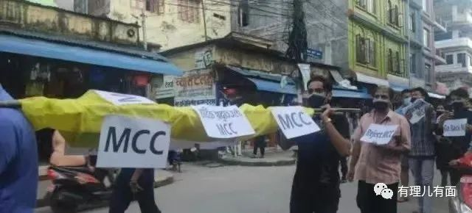

眼看自己难以摆布尼泊尔，美国直接将矛头对准了中国，宣称是中国在背后阻碍美国和尼泊尔合作。

我国外交部发言人汪文斌18日对这一言论发表了看法：中方欢迎国际社会同尼泊尔开展发展合作，为尼经济增长和民生改善贡献力量，但应当充分尊重尼人民的意愿，不应附加任何政治条件。我们反对“胁迫外交”，反对为了自身目的损害尼主权和利益。

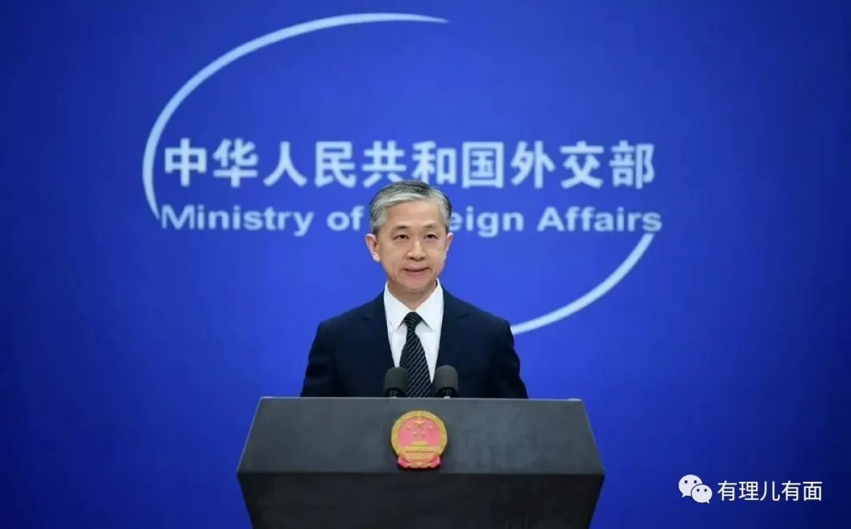

正如一位尼泊尔学者所言，“不是中国，而是尼泊尔人民在抗争，反对MCC协议是因为该协议与尼泊尔的国家利益相违背。”

作为尼泊尔的友好近邻，中国不断深化与尼泊尔的合作关系。2017年5月，尼泊尔与中国签署“一带一路”合作备忘录，正式加入了“一带一路”倡议。2019年10月，中尼关系从“中尼世代友好的全面合作伙伴关系”提升为“中尼面向发展与繁荣的世代友好的战略合作伙伴关系”。

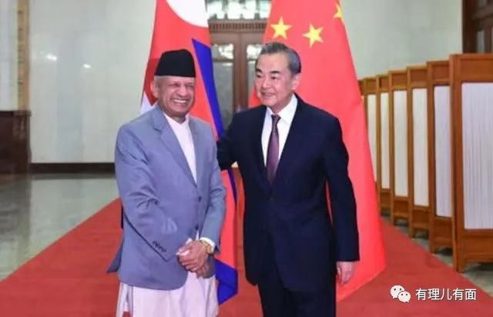

和美国相比，近年来，中国一直在不附加任何条件的，实实在在地帮助尼泊尔改变“陆锁国”命运。

中国为尼泊尔修建了一条跨喜马拉雅山的公路，联通两国的铁路线也在建设之中。中国还帮助尼泊尔建立通信网络、电力和能源等设施，为尼泊尔维护自身独立自主的外交权利，摆脱对印度的依赖，实现独立自主和繁荣昌盛的梦想。

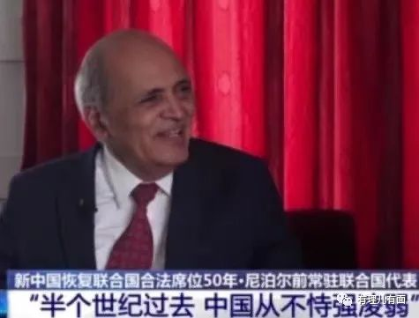

到底谁是真正的朋友，尼泊尔人民心中自然明白，尼泊尔各主要政党，更应该团结起来，坚定捍卫尼泊尔的国家利益和主权，防止别有用心的人将尼泊尔沦为大国相争的竞技场。

**图片源自网络**





**关注公众号：**

**有理儿有面**

**理   性｜   揭   秘｜   探   讨**







有里儿有面

**微信扫一扫赞赏作者** **赞赏**

已喜欢，对作者说句悄悄话

取消

**发送给作者**

**发送**

最多40字，当前共字

 人赞赏

上一页 1/3 下一页

长按二维码向我转账

受苹果公司新规定影响，微信 iOS 版的赞赏功能被关闭，可通过二维码转账支持公众号。

### 精选留言

用户设置不下载评论